Praktikum Fisika Komputasi

Penyelesaian Soal Fisika (Tugas 3)

Ramli Zhafran Amarillo (1227030027)

**Penjelasan Algoritma Soal No. 1 2 3**

Pada persoalan no 1 pertama menggunakan operator “=” untuk mendefinisikan variable untuk mengkonversi persamaan waktu jatuh benda hingga mencapai tanah yaitu **”t_max = np.sqrt(2 * h0 / g)”** dengan persamaan fisika GLBB nya sebagi berikut :

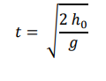

Dengan mendefinisikan juga g = 9.8 , h0 = 10 , v0 = 0, maka output akan dihasilkan dengan **print("Waktu benda mencapai tanah =", t_max, "s"),**

Lalu Untuk persoalan kedua digunakan definisi kecepatan sebagai fungsi waktu dengan persamaan :



Sehingga pada compiler python dimasukkan definisi fungsi yang sesuai yaitu **vt = g * t,** variabel persamaan ini sudah didefiniskan sebelumnya.

Terakhir untuk persoalan no.3 menggunakan persamaan:

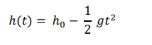

Sehingga pada compiler diketik **h = h0 - 0.5 * g * t**2**

Kemudian untuk pembuatan grafik diketik pemrograman dengan syntax yang sesuai dengan library digunakan yaitu **matplotlib.pyplot** dengan plotting 2 grafik untuk persoalan no.2 dan no.3 sebagai berikut:

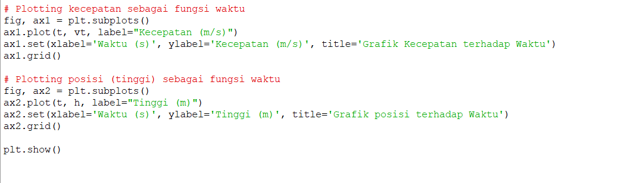Sebelum ini terdapat juga pendefinisian titik untuk interval titik sehingga grafik fungsi waktu dapat terbentuk yaitu **t = np.linspace(0, t_max, 1000)**

Disitu library numpy digunakan, selain itu numpy juga digunakan untuk menghitung persoalan nomor 1 yang akar dimana syntax nya adalah **np.sqrt**

Untuk grafik pertama **ax1.plot** dibuat sebagai fungsi t terhadap vt dengan label kecepatan serta di set untuk x itu waktu dan ylabel itu kecepatan dengan title yang sesuai dan diberi akhir ax.grid sesuai syntax pada library untuk menampilkan grafik

Untuk grafik kedua tidak berbeda jauh dengan yang pertama konsepnya cuman set y nya berbeda yaitu variabelnya tinggi(h).